ZY姐是这样读《通信原理》的……

总述：

1、通信原理就是研究信号在各种电路中传输的结果。

大概的过程

要传递的消息：我爱ZY姐

变成数字信号：1100110011000111

变成模拟信号：f(t)

调制：比如变成DSB，比如变成SSB，比如基带，比如频带

动感光波传递，biubiubiu~~噪声干扰~~~~(>_<)~~~~

解调：相干解调（如载波提取）、非相干解调（包络检波）、

变成模拟信号：f(t)

判决（MAP、ML色字头上一把刀）

变成数字信号：1100110011000111

接受到信息：我爱ZY姐

2、通原中重点要了解的信号类型有：

确定型号（典型代表：正弦信号）

随机信号（典型代表：高斯白噪声）；

基带信号（主要能量或功率集中在零频率附近，就是基带频率f。）

频带信号（集中在某一频率附近，比如频带通信系统中集中在载波fc附近）

3、学完通原以后一定要记住的一句话：我所追求的（不是真爱和自由）是有效性和可靠性。

在模拟通信系统中：有效性即带宽（省着点用），可靠性即信噪比（越大越好，Sq/Nq）

在数字通信系统中：有效性即频带利用率（Rs/W），可靠性即差错率（也可以是误码率，或者平均误比特率，erfc函数表示的那种）

1. 绪论 阅读为主，曰读物
2. 确定信号分析 重要的基础知识
3. 随机过程 重要的基础知识
4. 模拟通信系统 拉开帷幕
5. 数字信号的基带传输 承上启下
6. 数字信号的频带传输 集大成者

下面说说要背或者狠狠记住的东西：

第二章 确定信号分析

因为是打基础的章节，就选对后面有帮助的公式

P12~13 单位冲积函数： 1、积分为u(t); 2、式2.5.7

3、最重要的： $e^{-i2πf_{o}t}\underset{⇔}{}δ\left(f+f。\right)$ 代表了频域上的搬移，搬到-f。去了~

P14 正弦、余弦信号： 所以一个信号f(t)乘cos $2πf_{o}t$ 就相当于在频域上一半搬到了f。一半搬到了-f。，F(f+f。)+F（f-f。）/2（这个在后面很多用到，千万不要忘记要×二分之一！）

P14 周期信号：f(t)可以用傅里叶级数表示，那么怎么求它的傅里叶变换呢？选它的一个周期g(t)，求出g(t)的傅里叶变换G(f)，记下式子2.6.6

P15 式2.6.9

P16 第二个式子u(t)的傅里叶变换

P16 式2.7.1怕色瓦尔定理，后面求平均比特能量Eb的时候一直要用到Eb= $\int{{s(t)}^{2}dx}$

P17~20 瞅瞅吧，随机信号的这部分内容更重要

P21 式2.9.1，必须会的一个公式，卷积定理都要记

P24~26 1、希尔伯特变换等效一个理想相移器，90°；

2、cos的希尔伯特变换是sin；

3、f(t)和它的希尔伯特变换正交，式2.11.10，这也是后面经常用一路×cos,一路×sin的原因，所以一路叫同相电路，一路叫正交电路。

※2.12解析信号（掌握所有）2.13频带信号和带通系统（掌握原理）

第三章 随机过程

我在复习的时候都是需要用的时候就往回翻，提供以下我翻的比较多的公式仅供参考，不放心的还是认真看看3.6和3.7，最保险的是全部都掌握！耶！

P36 数学期望、方差、自相关函数

P39 式3.3.10互为傅里叶变换！！！

P40 式3.3.15怎么求平均功率

P42 式3.4.3

P43 式3.4.10 虽然考试中都会给出这个函数，但是我们在计算中如何把它变成erfc（x）是一个重点，假设原式= $\int_{啥}^{∞}{e^{-啥呀}}$ dx一般设 啥呀= $t^{2}$ 注意积分下限和dt、dx两者间的变换！！！

P47 高斯白噪声的某些重要性质：得此性质者得天下么么~尤其是性质（1）（2）

P57 h(t)=Ks(T-t) 后面一看到匹配滤波器就想起它吧~里边的s(T-t)就是输入信号，有可能是s1(t),也有可能是s2(t)

第四章 模拟通信系统

重点：4.2 、4.3、4.4、4.5.1，认真看

4.2 幅度调制

DSB-SC AM

1. P62式4.2.1，图4.2.2中相位翻转（信号与系统中信号相乘的内容），因此横轴以上的包络与基带信号m(t)不同，不能用包络检波,只能用相干解调
2. P63图4.2.3
3. P65式4.2.8

AM

1. P68式4.2.19，会算解调系数a，例题4.2.3

过调：1+m(t)<0

1. P69例题4.2.4
2. P71横轴以上包络与基带信号m(t)相同，可以用包络检波，不需要提取载波

SSB AM

1. P72 式4.2.39 图4.2.12
2. 既能相干解调又能非相干解调

VSB AM

1. P75 式4.2.53
2. 包络检波

4.3 角度调制

P76 掌握推导过程，Kp是相位偏移常数，Kf是频率偏移常数

P77 式4.3.8/4.3.9

最大相位偏移Kp×基带信号幅度最大值；

最大频率偏移Kf×基带信号幅度最大值;

调相（PM）系统的调制指数就是最大相位偏移；

调频（FM）系统的调制指数是最大频率偏移÷基带信号的带宽（基带信号的带宽是它在频域正半轴的最大频率 $f_{m}$）

例4.3.1

P79 卡松公式4.3.25，不背大概要跪

P81 可能看看通原实验报告会清晰一点，总之调制的时候用了倍频器，解调的时候相应要用鉴频器，over

P84 记住相干解调输出的是基带信号+噪声分量 如式4.4.6、式4.4.18

例题4.4.1

特别地：题中较有可能出现的两种基带信号m(t)

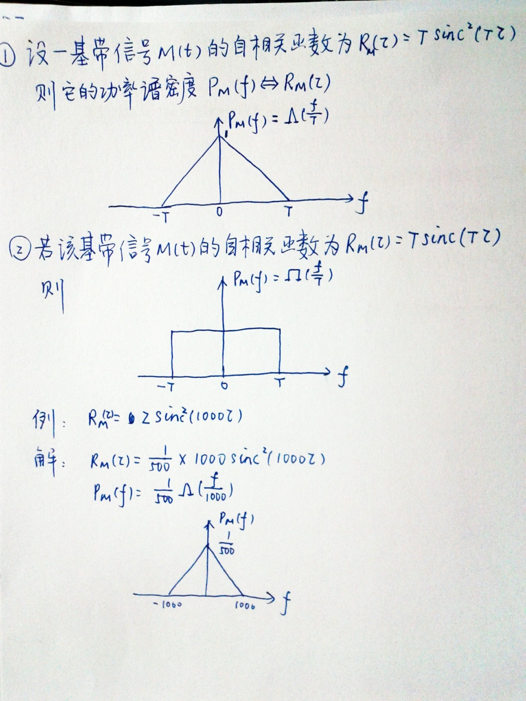

P93 四点重要结论

4.5.2 了解

4.5.3 理解基本原理

P98 图4.6.4

4.7、4.8 了解

P107 式4.8.30

第五章 数字信号的基带传输

数字通信系统对比模拟通信系统有很多好处，blabla，而掌握其基带传输是为频带传输打下坚实的基础，重点：5.2.3、5.3、5.4.2，认真看

P115 式5.1.1、5.1.2

用数字序列调制脉冲载波的幅度，可得到脉冲幅度调制（PAM）信号，数字PAM信号时代正式开始~

P116 图5.2.1 式5.2.1

5.2.2 六种常用数字PAM信号：单极性不归零码、双极性不归零码、单极性归零码、双极性归零码、差分码、MPAM。记它们的波形、单边功率谱密度图、主瓣宽度

5.2.3 数字PAM信号的功率谱密度计算：不得不会！！！式5.2.3、式5.2.19、式5.2.20、例5.2.7

5.2.4 识记常用线路码型的特点

P131 在加性白高斯噪声（AWGN）信道条件下数字基带信号的接收

1. 内部产生：加性；统计特性：高斯；功率谱密度图5.3.2：白
2. 二进制PAM信号的两种接收方式：低通滤波器、匹配滤波器（两种的误码分析过程最好在草稿纸上写一遍）

P142 式5.4.11中 $y_{m}$ 是实际接收，希望接收的是对应的 $a_{m}$（第一项）， $a_{m}$ 前后的 $a_{n}$ 都是码间干扰（第二项），最后还会有噪声 $γ_{m}$（第三项）

P143 式5.4.17 无码间干扰基带传输的奈奎斯特准则；

P144 (1) $T_{S}<1/{2W}$ 情况下：有码间干扰

(2) $T_{S}=1/{2W}$ 情况下：仅当基带传输系统传递函数是理想低通的时候无码间干扰，奈奎斯特速率 $R_{S}=2W$

(3) $T_{S}>1/{2W}$ 情况下：升余弦谱满足无码间干扰传输：基带传输系统中，W为基带带宽2W=(1+ $α$)/ $R_{S}$；频带传输系统中，B为频带带宽，B=(1+ $α$)/ $R_{S}$

P147 图5.5.1

P149 眼图所提供的信息

P152 例5.7.1

P156 倒数第6行，达到理论上最大频带利用率2Baud/Hz

P159 图5.8.4，例5.8.2，我们那年考了好像。

第六章 数字信号的频带传输

重中之重

6.2 二进制数字信号的正弦型载波调制

2OOK(2ASK)、2FSK、2PSK

必须掌握它们的调制过程和误码分析

2OOK(2ASK):

P172 图6.2.1

P175 图6.2.3

P175~P178图6.2.4

这应该是比较简单的误码分析过程了，其它的万变不离其宗，具体分析如下：

（我就不用大面积黄了，很重要就是了）

1. 发送 $s_{1}(t)$ 时解调器输入信号r(t)：式6.2.20
2. 带通匹配滤波器的冲击响应h(t)：式6.2.21,（注意发送 $s_{1}和s_{2}$ 对应的h(t)不同）
3. 匹配滤波器输出y(t)：式6.2.23
4. 令t= $T_{b}$,采样，得到的式6.2.24，

（计算过程中常用到的公式有： $\cos^{2}wt={（cos2wt+1）}/2;\int_{0}^{T_{b}}{coswtdt}$**=0**）

1. 式6.2.25~6.2.28，说明发送 $s_{1}(t)$ 时，接收y的概率为式6.2.9
2. 发送 $s_{2}(t)$ 时同理
3. 图6.2.7
4. 最佳判决门限
5. 式6.2.35~6.2.37，可求得平均误比特率

P182 图6.2.13

2FSK:

P183 式6.2.53 本节主要分析相位不连续的正交2FSK

P185 图6.2.17 要会画，和2OOK不同之处在于判决前的输入为：l=y1-y2

所以它的误码分析过程也不一样~你能根据2OOK的误码分析试着自己写出2FSK的吗？

(P185~188)

2PSK:

P189 式6.2.94图6.2.21 误码分析过程已经很熟悉啦~

P191 图6.2.24 要会画，为后来的QPSK打基础

P192 掌握框图（工作频率一个2倍，一个1倍），解决相位模糊的措施之一是DPSK

6.3 四相移相键控

DPSK:

P194 例6.2.2；平均功率平与2PSK同

P195 图6.2.29

P196 强调：2PSK只能用相干解调；DPSK相干非相干均可

QPSK：

P197 图6.3.2，要会画

P199 图6.3.4，主瓣宽度、带宽

P200 平均误码率QPSK与2PSK同

P201 图6.3.6，要会画

DQPSK：

P202 图6.3.7

OQPSK：

P204 例6.3.2

P205 优势：不会发生 $π$ 的相位突变现象；平均功率谱与QPSK的相同

6.4 M进制数字调制

P209~211将信号波形在N维正交信号空间用矢量表示出来

(ASK一维；PSK一维，其实是伪二维：同相+正交；FSK多维；QAM二维

做题一般就是一维二维）

P212欧氏距离，式6.4.23；信号星座图

P215 判决理论，zy姐没有认真学，还在探究中……

6.4.3 了解基本原理

6.4.4 M进制数字调制

MASK、MPSK、MQAM、MFSK必须掌握它们的原理、框图、误码判决

MASK:

P225 图6.4.13，注意在等概条件下（4ASK就是 $1/4$，所以是三大块阴影面积之和的四分之一表示4ASK的平均误符率）

P226 图6.4.14的结论；式6.4.107（由平均误符率推算平均误比特率）

MPSK:

P228 图6.4.16（MPSK由两个正交载波的 $\frac{1}{2}$ MPAM信号相加而成，所以是伪二维）

P230 图6.4.20怎样划分最佳判决域

MQAM:

P234 图6.4.22

P235 图6.4.23，图6.4.26要会画（MQAM由同相及正交支路的 $\sqrt{M}$ 进制ASK信号叠加而成，所以是二维，MQAM的功率谱是同相及正交支路功率谱之和）

P237 式6.4.160，要记！

P238 综上所述是重要结论

MFSK:

了解原理、框图

MSK：

理解基本原理及相位路径

1. 信源和信源编码

题型固定

P271 式7.3.7牢记且运算熟练

P277 希望下图有助于识记信息熵的各种关系

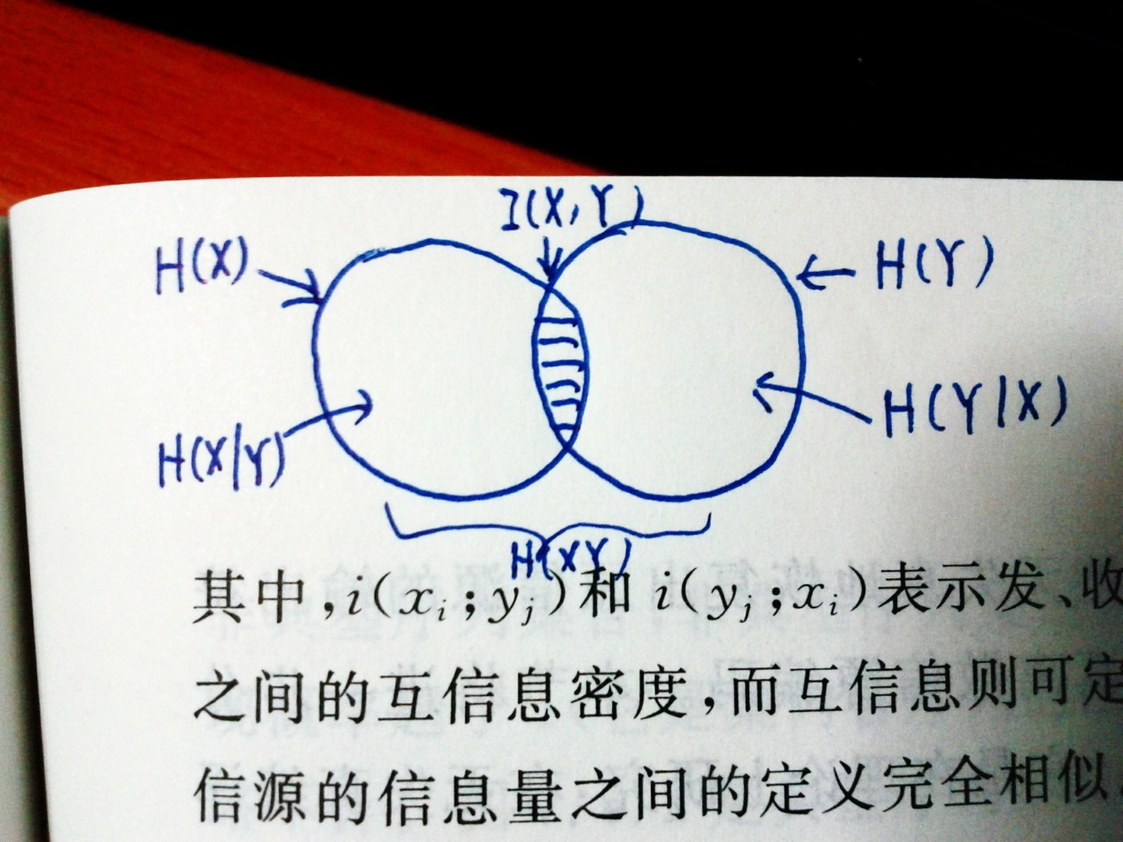

P280 哈弗曼编码必须掌握

P291 奈奎斯特采样速率

P296 均匀量化（线性）式7.9.22、23、25（注意信噪比单位为dB时， $\frac{S_{q}}{N_{q}}$ =10lg $M^{2}$）

P304 A律13折线（非线性）例7.9.2（P302最后一段P303倒数第二段）